TZK RASPORED nastave 2023/2024. akademske godine

KONZULTACIJE su četvrtkom u 11.00h u Gundulićevoj 3 ili na mail bagaric@sfzg.hr

KOREKTIVNA Velesajam zapadna strana
GIMNASTIKA četvrtak 15.00 – 16.00h SD Univers, Cimermanova 1 paviljon 2

KOŠARKA četvrtak 15.00 – 16.00h SD Univers, Cimermanova 1 paviljon 2

FUTSAL četvrtak 16.00 – 17.00h SD Univers, Cimermanova 1 paviljon 2

RUKOMET četvrtak 16.00 – 17.00h SD Univers, Cimermanova 1 paviljon 2

BADMINTON četvrtak 16.00 – 17.00h SD Univers, Cimermanova 1 paviljon 2

ODBOJKA četvrtak 15.00 – 16.00h SD Univers, Cimermanova 1 paviljon 2

PJEŠAČENJE utorak 14.00 – 15.30h Jarun, kod rampe kraj Jarunskih dvora
ROLANJE srijeda 08.00 - 09.30h Jarun, kod rampe kraj Jarunskih dvora
BICIKLIRANJE ponedjeljak 17.30 – 19.00h Jarun, kod rampe kraj Jarunskih dvora

PLIVANJE ponedjeljak 19.00 – 20.30h Bazen Mladost Sava, Jarunska 5

SLJEME subota polazak u 09.00h od tunela

TENIS izvannastavna aktivnost isključivo DŠR Trnje, Vukovarska 236E
uz prethodnu rezervaciju terena na tel. 6158300

Studentska sportska natjecanja možete vidjeti na www.unizg.hr , a prijaviti se za natjecanja po sportovima možete Pauli Rakijašić na rakijasicp@gmail.com

SLJEME PLANINARSKO PJEŠAČKA TURA

(zimski i ljetni semestar 2023/2024)
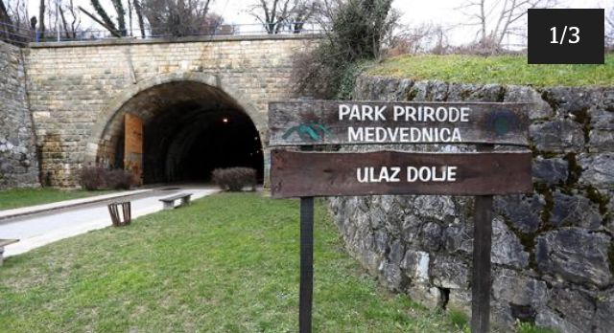
SVAKE SUBOTE u 9.00 sati polazak kod ulaza u Tunel (na fotografiji)
tramvajem br. 14 do Mihaljevca pa br. 15 do Tunela

JARUN PJEŠAČENJE/TRČANJE/ROLANJE/BICIKL

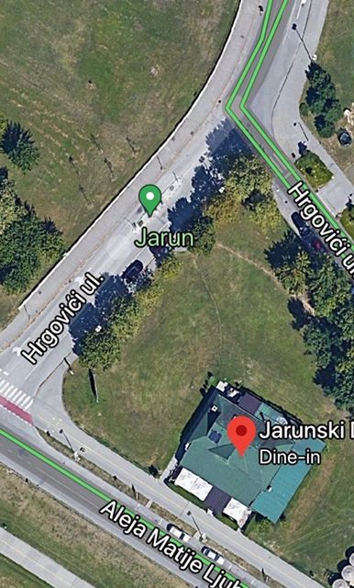

Polazna točka kod rampe u ulici Hrgovići „Jarunski dvori“ (na fotografiji)

UTORAK 14.00-15.30h

SRIJEDA 08.00-09.30h

PONEDJELJAK 17.30-19.00h

DVORANA ULAZ U SD UNIVERS VELESAJAM
